– Presseinformation der Controlware GmbH –

Controlware ist „Regional Solution Partner of the Year” von Splunk

Dietzenbach, 7. Februar 2024 – Controlware wurde von Splunk, einem der weltweit führenden Anbieter im Bereich Operational Intelligence und Big Data Analytics, am 11. Januar in München als „Regional Solution Partner of the Year“ ausgezeichnet. Der Award honoriert die Leistung des IT-Dienstleisters und Managed Service Providers bei der Entwicklung der Controlware CESAR-App.
Moderne Security- und Netzwerk-Devices liefern SOC-Teams Tag für Tag eine Flut potenziell sicherheitsrelevanter Daten – doch angesichts der riesigen Datenmengen sind selbst erfahrene Analysten mit der Auswertung häufig überfordert. Daher hat Controlware mit der CESAR-App (Controlware Essential Security and Reporting) eine bedienfreundliche Lösung entwickelt, die auf der marktführenden Technologie der Splunk Enterprise Analytics-Plattform aufsetzt und kritische Event- und Log-Files automatisch aufbereitet.
„Unsere Erfahrung aus zahlreichen Projekten zeigt, dass die meisten Unternehmen bei der Stärkung ihrer Cyber-Resilienz auf ähnliche Daten achten – etwa die Log- und Event-Files aus den AD-, Server-, Microsoft 365-, Firewall-, Proxy- und Mail-Systemen“, erklärt Daniel Seifert, Teamleiter Competence Center IT-Management Analytics Engineering bei Controlware. „Hinter der CESAR-App steht die Idee, vorkonfigurierte Use Cases zu entwickeln, die es erlauben, genau diese Daten mithilfe der Splunk Plattform zu erfassen und auszuwerten. Das erleichtert es Unternehmen, ihre Datenanalyse von Anfang an besser zu fokussieren. Wir freuen uns sehr, dass die App bei unseren Kunden so großen Anklang findet, und dass Splunk dies mit einem Partner-Award honoriert.“
„Wir gratulieren dem Controlware Team zur Auszeichnung als Regional Solution Partner“, erklärt Friederike Heydolph, Director Channel bei Splunk. „Die Controlware CESAR-App bietet unseren gemeinsamen Kunden erhebliche Mehrwerte. Die Integration von vordefinierten Use Cases erleichtert eine schnelle Einführung und das Management der Datenflut – und ermöglicht eine effiziente Nutzung zur Optimierung des IT-Betriebs. Dies führt zu einer erhöhten Sicherheit und erheblichen Entlastung der Teams, insbesondere in Zeiten des allgemeinen Fachkräftemangels.“
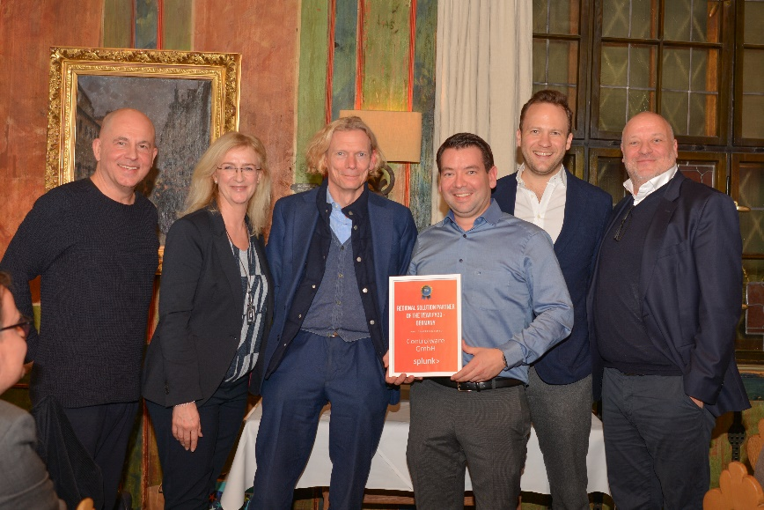
Controlware wurde von Splunk für die Entwicklung der innovativen CESAR-App als „Regional Solution Partner of the Year“ ausgezeichnet. Im Bild, von links nach rechts: Sascha Rosbach (Area Vice President Public Sector and Field Sales, Splunk), Friederike Heydolph (Director Channel, Splunk), Bernd Schwefing (Geschäftsführer, Controlware), Daniel Seifert (Teamleiter CC IT-Management Analytics Engineering, Controlware), Constantin Stahlknecht
(Area Vice President Strategic Enterprise Business, Splunk), Niklaus Seiler (Group Vice President Central EMEA, Splunk).

HiRes-Bilddaten erhalten Sie auf Anfrage unter michal.vitkovsky@h-zwo-b.de.

Über Splunk
Splunk (NASDAQ: SPLK) ist ein führendes Unternehmen für Cybersicherheit und Observability. Splunk macht die digitale Welt sicherer und resilienter. Unternehmen vertrauen auf Splunk, um zu verhindern, dass sich Sicherheits-, Infrastruktur- und Anwendungsprobleme zu größeren Vorfällen entwickeln, um Beeinträchtigungen durch digitale Störungen zu reduzieren und um die Transformation zu beschleunigen.

Über Controlware GmbH
Die Controlware GmbH zählt zu den Markt- und Qualitätsführern unter den IT-Dienstleistern und Managed Service Providern in Deutschland. Das Unternehmen ist Teil der Controlware Gruppe mit insgesamt rund 950 Mitarbeitenden und einem Umsatz von rund 380 Mio. Euro, zu der auch die ExperTeach GmbH, die Networkers AG und die productware GmbH gehören. Als Digitalisierungspartner von mittelständischen und großen Unternehmen sowie von Behörden und Einrichtungen der öffentlichen Hand entwickelt, implementiert und betreibt Controlware agile und resiliente IT-Lösungen in den Bereichen Network Solutions, Information Security, Data Center & Cloud, Collaboration, IT-Management und Managed Services – und unterstützen unsere Kunden dabei, die Weichen für einen wirtschaftlichen, zukunftssicheren und nachhaltigen IT-Betrieb zu stellen. Dabei stehen wir unseren Kunden in allen Projektphasen zur Seite: von der Beratung und Planung bis hin zur Realisierung und Wartung. Als MSP mit einem eigenen ISO 27001-zertifizierten Customer Service Center reicht unser Angebot von Betriebsunterstützung bis zu kompletten Managed Services für Cloud-, Data Center-, Enterprise- und Campus-Umgebungen. Zudem bieten wir umfassende Cyber Defense Services. Neben unserem eigenen flächendeckenden Vertriebs- und Servicenetz mit 16 Standorten in DACH, die gemäß ISO 9001-zertifiziert sind, unterhalten wir internationale Partnerschaften und sind so in der Lage, anspruchsvolle globale Projekte abzuwickeln. Seit unserer Gründung im Jahr 1980 arbeiten wir eng mit den national und international führenden Herstellern sowie innovativen Newcomern zusammen und sind bei den meisten dieser Partner im höchsten Qualifizierungsgrad zertifiziert. Besonderes Augenmerk legen wir auf die Nachwuchsförderung: Seit vielen Jahren kooperieren wir mit renommierten deutschen Hochschulen und betreuen durchgehend rund 50 Auszubildende und Studenten.

Pressekontakt:  Stefanie Zender | Agenturkontakt:  Michal Vitkovsky
Controlware GmbH | H zwo B Kommunikations GmbH
Tel.: +49 6074 858-246 | Tel.: +49 9131 812 81-25
Fax: +49 6074 858-220 | Fax: +49 9131 812 81-28
E-Mail: stefanie.zender@controlware.de | E-Mail: michal.vitkovsky@h-zwo-b.de
www.controlware.de (Homepage) | www.h-zwo-b.de (Homepage)

